Миницентральные системы аспирации, фильтроциклоны ФЦ

КОММЕРЧЕСКОЕ ПРЕДЛОЖЕНИЕ на поставку агрегата ФЦ-8000РК

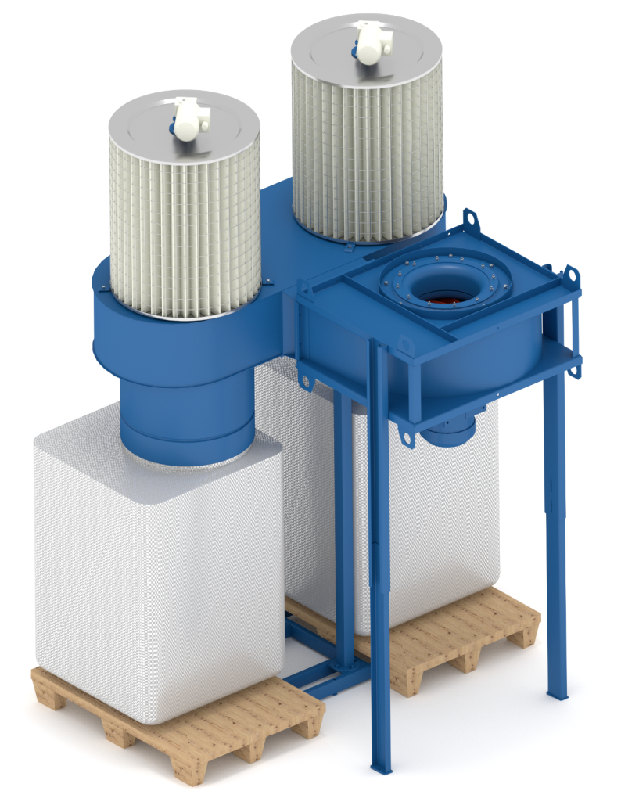
Пылеулавливающий агрегат ФЦ-8000 с индексом РК имеет комбинированный механизм регенерации фильтровальных кассет. Комбинированный механизм состоит из механической очистки и обратной струйной продувки сжатым воздухом. Цикл регенерации происходит в автоматическом режиме после каждой остановки агрегата. При этом внутренняя поверхность кассеты очищается от уловленной пыли с помощью вращающейся от электропривода рамки с резиновыми лопатками, и снаружи продувается струей сжатого воздуха по всей высоте кассеты, через отверстия внешней рамки. Источником сжатого воздуха является ресивер с редуктором, входящим в комплект поставки.
ФЦ-8000КРК с вент. RU-500
Агрегаты комплектуются кассетами из синтетического материала (полиэстера) класса очистки F9. Полиэстер обладает высокими прочностными характеристиками, стойкостью к влаге и хорошей способностью к регенерации. Это позволяет работать с любыми неслипающимися пылями, в.т.ч. строительные смеси, песок, стекло, при условии невысокой концентрации пыли, до 5 г/м3, и небольшой загрузки станка.
Применение частотного преобразователя позволяет увеличить располагаемый напор вентилятора за счет изменения числа оборотов.
Комбинированная регенерация в сочетании с вентилятором высокого давления и частотным преобразователем позволяет использовать данные агрегаты вместо центральных систем аспирации.

Технические характеристики
Модель | ФЦ-8000РК
*Производительность, м³/ч | 8000
Гидравлическое сопротивление, Па | 600
Емкость пылесборника, м³ | 0.9х2
Тип вентилятора | RU-500
Мощность эл.двиг., кВт | 11
Напор вентилятора, мах, Па | 3800
Объем ресивера, л | 230
Рабочее давление сжатого воздуха в системе регенерации, бар | 6
Давление подаваемого сжатого воздуха для обратной струйной продувки, бар | 2,5
Расход сжатого воздуха на один цикл регенерации, л | 160
Вес, кг | 262

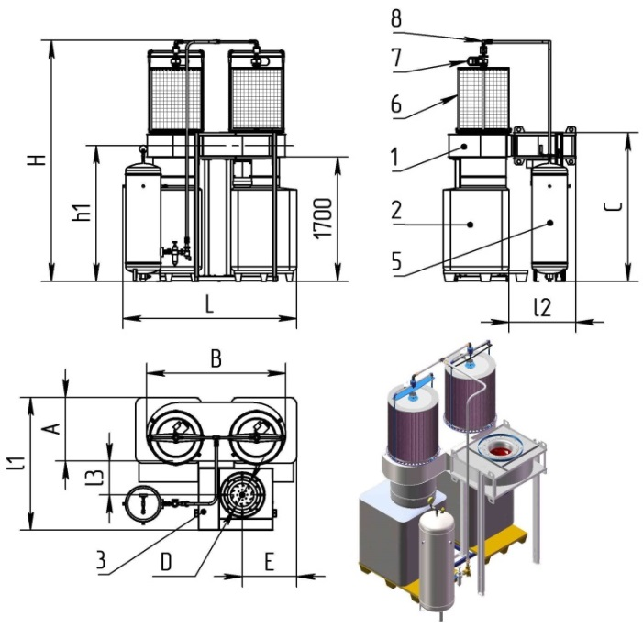
1. Корпус агрегата
2. Мягкий контейнер (пылесборник)
3. Вентилятор серии RU
4. Вентилятор серии GR
5. Ресивер
6. Фильтровальная кассета
6. Система регенерации с электроприводом
8. Система регенерации струйной продувкой

Модель | H | h1 | D | A | B | Е | C | L | l1 | l2 | l3
ФЦ-8000РК | 3150 | 1860 | 405 | 870 | 1900 | 740 | 2030 | 2370 | 1810 | 910 | 460
Стоимость оборудования
№№ | Наименование оборудования | Ед. | Кол-во | Цена, | Сумма,
п/п |  | изм. |  | руб. вкл. НДС | руб. вкл. НДС
1 | 2 | 3 | 4 | 5 | 6
1 | Фильтроциклон ФЦ-8000РК, комплектация 2, в составе:  Установка ФЦ-8000РК с автоматической регенерацией (фильтровальный материал - полиэстер, класс очистки F9)  Вентилятор высокого давления ВДП-RU 500, исп.1, N= 11 кВт, Lмах = 8 000 м3/час, Нмах = 3 800 Па  Ресивер  Шкаф управления | шт. | 1 | 521 200 | 521 200
 | Итого: |  |  |  | 521 200

1 Срок изготовления оборудования 4 недели после поступления авансового
платежа на р/сч Исполнителя.
2 Гарантия на оборудование - 24 месяца с момента отгрузки с нашего склада.
3 Доставка оборудования осуществляется транспортом Заказчика.

Размеры и вес в упаковке
Аппарат | Кол-во в тарном месте | Длина, L | Ширина, В | Высота, Н | Вес, кг |  | объем
 |  |  |  |  | Брутто | Нетто
ФЦ-8000РК | 1 | 2000 | 1050 | 1150 | 258 | 232 | 2,415
Кассета Ø700х750 | 1 | 700 | 700 | 1200 | 20 | 18 | 0,588
Кассета Ø700х750 | 1 | 700 | 700 | 1200 | 20 | 18 | 0,588
Шкаф управления | 1 | 500 | 400 | 300 | 55 | 50 | 0,06
Вентилятор | 1 | 1100 | 950 | 1000 | 225 | 225 | 1,045
 |  |  |  | вес общий,кг | 578 | объем общий, м³ | 4,696

Вы всегда можете у нас приобрести:
- Фильтровальные кассеты
- Мешки пылесборный 0,3 м³
- Контейнеры пылесборные (биг-бег), 0,9 м³ (для ПФЦ-8000, ФЦ)
- Ремни с пружинным замком
- Коллекторы, переходы, бандажи
- Гибкие полиуретановые шланги, алюминиевые трубы, хомуты
- Рабочие колеса
- Мотор-редукторы, электродвигатели

